刘睿旸

G05

动物宠物医院系统

性能测试报告

目录

1、 测试结果评价与建议 1

1.1测试结果 1

1.2 系统性能评价 1

1.2.1 交易响应时间 1

1.2.2 业务处理能力 3

1.2.3 稳定性 4

1.2.4 系统性能建议 4

2、 性能问题解决分析 4

2.1 待解决问题 4

2.1.1 严重性能问题 4

2.1.2 响应时间问题 4

2.2 已解决问题 5

2.2.2 响应时间问题 5

3、 独立/混合场景结果 5

4、 性能缺陷统计分析 5

4.1 严重缺陷程度 5

5、 测试环境分析 5

5.1 系统架构分析 5

5.2 测试环境配置 5

5.3 环境差异分析 5

# 测试结果评价与建议

## 1.1测试结果

|  |  |
| --- | --- |
| 测试开始日期 | 2021/4/25 |
| 测试结束日期 | 2021/4/25 |
| 提交缺陷数 | 3 |
| 延期/未解决缺陷数 | 0 |
| 拒绝缺陷数 | 1 |
| 总测试场景 | 五个独立场景 |
| 场景执行率 | 100% |
| 缺陷率 | 0% |
| 投入人数 | 1 |
| 系统上线建议 | 并发大于 50 之后存在与服务器响应时间过长问题，建议增加服务器网络带宽以提升并发可能性 |

## 1.2 系统性能评价

### 1.2.1 交易响应时间

我们整个测试场景设置了以 30000ms 为 timeout 响应时间。以混合场景(20/50/100/150)的压力测试为例分析。可以从图1和图2中看到事务的平均响应时间随着并发的增加而线性上升，符合预期。但是从 50 个并发开始，事务和请求的响应时间就大于3000ms。从统计的角度分析，可以从图3中看到，50 个并发时响应时间的 95 百分位数已经超过设定的 2000ms 阈值。

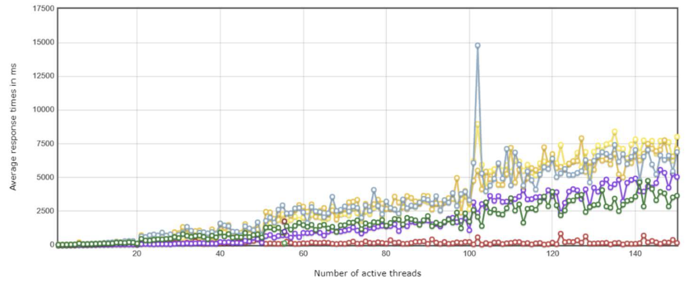

Figure 1线程数 vs 相应时间

Figure 2 每个时刻响应时间

Figure 3 响应时间

Figure 4 流量图表

然而实际上，从并发到达 20 后系统的下行带宽就已经被占满(Fig.4)。对应的 事务响应时间却在成比例上升，同时最大响应时间一直维持在 60000ms 左右。 因此合理推断是服务器带宽的限制导致了响应时间的增加，乃至未响应。 值得一提的是，整个测试过程中所有的测试结果均呈现此趋势，而服务器的 CPU、内存、磁盘 I/O 等的使用率均未达到峰值，因此可以合理认为响应时间在 高并发下过长是服务器下行带宽受限导致的。

### 1.2.2 业务处理能力

从 Fig.5 中可以看出，随着压力的增大系统的 TPS 并没有增加，可以得知在 20 并发的时候系统的业务处理能力已然达到上限。根据上述响应时间的分析，我们 可以合理推断是因为带宽导致的响应能力不足。

Figure 5 HPS

从 Fig.6 和 Fig.7 中可以看出，在相同的测试脚本，不同的压力加载情况 (140/200/300-极限)下，系统的 TPS 表现几乎一致，也印证了上述观点。

Figure 6 TPS

图表

Figure 7 TPS

### 1.2.3 稳定性

可以从 Fig.8 统计数据中看出，虽然 KO 数量的确随着压力的增大而上升，但 是系统的 Error rate 均维持在 0.5%以下，且集中于 Response timeout，因此可以 认为系统足够稳定。

表格

Figure 8 测试用例数据汇总

### 1.2.4 系统性能建议

增加系统服务器带宽和内存，无其他性能问题。

# 性能问题解决分析

## 2.1 待解决问题

### 2.1.1 严重性能问题

1、压力测试无法退出，存在请求长时间未响应

### 2.1.2 响应时间问题

系统并发上限受服务器下行速率的限制，需要提高服务器带宽

## 2.2 已解决问题

1、由于带宽原因请求响应时间过长，使用 jmeter 脚本中的 req timeout 来终 止请求线程以 error 处理。

### 2.2.2 响应时间问题

服务器配置问题导致并发受限，出于经济原因暂不解决此问题(wontfix)。

# 独立/混合场景结果

根据性能测试计划，我们采取逐渐加压的方式。通过脚本控制其访问的并发 数量逐渐上升。对于高等级的测试场景需要进行更长时间的压力测试。部分独立 测试场景的平均响应时间未达到 1ms 要求。当用户数从 0 逐渐增加到 100 时， 响应时间逐渐超出预期。对于混合场景，平均响应时间有一个达到测试计划中的 要求。当用户数量从 0 逐渐增加到 150 时，响应时间逐渐超出预期。

# 性能缺陷统计分析

## 4.1 严重缺陷程度

无重大性能缺陷。

# 测试环境分析

## 5.1 系统架构分析

本系统后端基于 Spring boot 框架设计，前端使用 Vue 框架完成。后端逻辑 清晰，架构明确。前端页面使用流畅，反映迅速，基于同域开发前后端配合良好。

## 5.2 测试环境配置

阿里云轻量级服务器，1Core/2GB RAM/10Mb BW/40GB Disk Mysql 5.7

## 5.3 环境差异分析

无环境差异测试